Практическая работа по технологии обработки швейных изделий
6 класс Изготовление ключницы из фетра
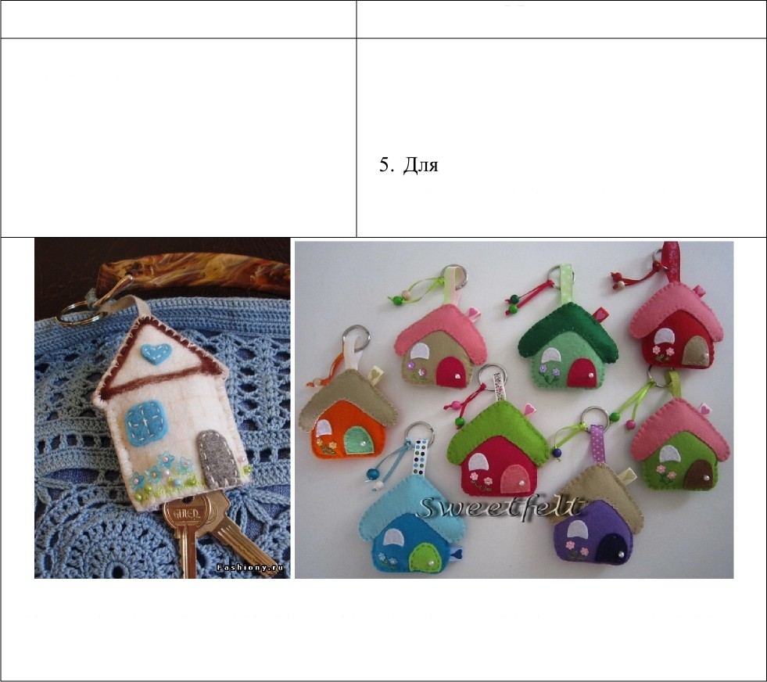
Задание Материалы

Изготовить из | фетра | ключницу | в | 1. Фетр 7 см*12 см для основы домика
виде домика |  |  |  | 2. Фетр 6 см*18 см для крыши домика.
 |  |  |  | 3. Тонкий шнур.
 |  |  |  | 4. Мулине в цвет основы домика
 |  |  |  | оформления лицевой стороны
домика: мулине зеленого цвета, кусочки фетра разных цветов, бусины, бисер.

Ключница - это не только красивый и оригинальный аксессуар, но и очень
П]ЗЗКТИЧНіlЯ BeЩИЦi1, КОТО]ЗЗЯ ЗЗЩИЩЗeT ПОДКЛЗДК И Кі1]ЗМЗШКИ G МКИ ОТ ]3ЗЗ]ЗЫВОВ
ключами, а так же позволяет быстро отыскать ключи в бездонных просторах наших сумочек. Ключницу можно сшить из ткани, фетра, кожи.

Последовательность выполнения задания

№ | Название операции | Графическое изображение
1 | Продумайте оформление лицевой  стороны ключницы (дверь домика, окна, крыша и т.д.).  При необходимости выполните эскиз изделия с декором.  Вы можете использовать любые предложенные Вам материалы. От места расположения декора, возможно, поменяется порядок выполнения работы. Ваши первоначальные идеи могут | Mecmo для Вашего предварительного  эскиза

измениться. Не задерживайтесь на
этом этапе! Декор можно выполнить до или после изготовления образца.
2 | Вырезать шаблон домика и крыши  Из фетра по шаблону без припусков на швы выкроить следующие детали:  - домик — 2 детали  - крыша — 2 детали.  Также выкроить детали для оформления лицевой стороны | 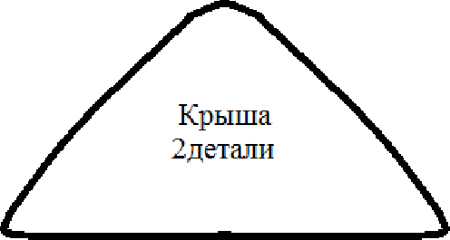  ДO bf tfK
Оформить лицевую сторону домика.
Обязательно у домика должна быть дверь и окно.
4 | Нижние края деталей домика  обметать петельными стежками | 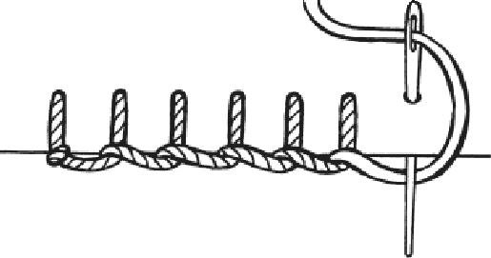  Петельный шов
5 | Деталь крыши наложить на деталь  домика и соединить петельными стежками по нижнему краю крыши. | 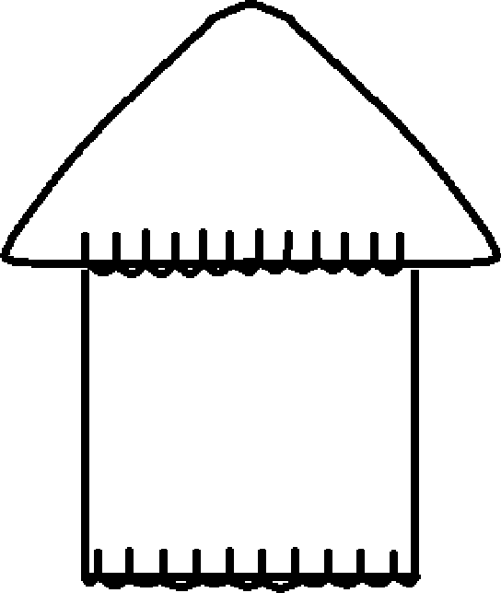
6 | Аналогично соединить вторую  деталь крыши с деталью домика
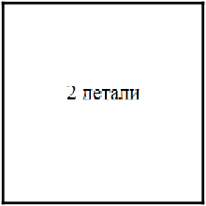

7 | Части домика сложить изнаночными  GТО]ЗОНЗМИ ВИ Т]ЗЬ И СOeДИHИTЬ ПО  боковым сторонам и по верхним сторонам крыши петельными стежками.  В верхней части крыши оставить отверстие длиной 5 мм для продевания шнура | 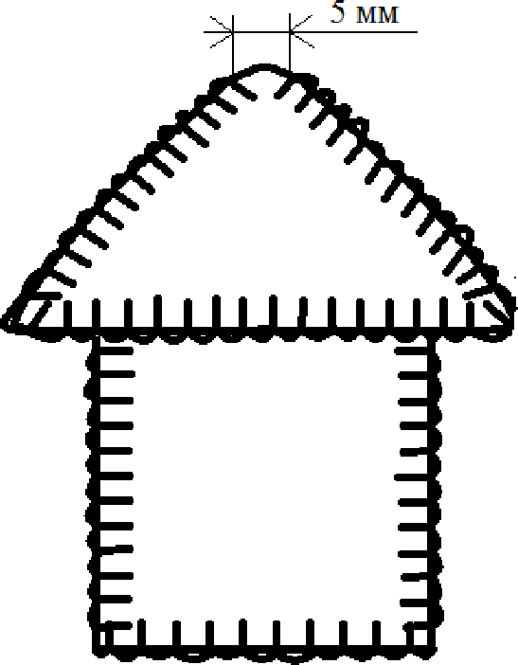
8 | В отверстие вставить шнур. На  верхнем конце шнура завязать узелок или надеть бусину. Ко  ВТО]ЗОМ КОНЦ ШН ]311 BПOGЛeДGTBИИ  будет прикрепляться кольцо от ключей | 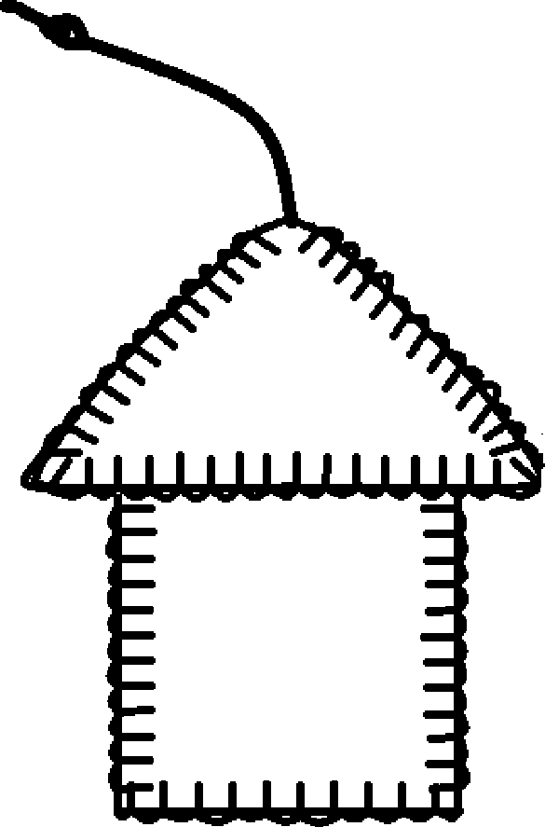

Карта поопера Uионного контроля
 | Критерии оценки |  |  | Количество баллов | По факту
 | Качество раскроя деталей (симметричность, ровность краев  деталей) да/нет |  |  | 2
2 | Оформление лицевой стороны домика: грамотное и уместное  композиционное решение; согласованность с размерами всей работы да/нет
 | Оригинальное использование элементов  определённой «смысловой идеи оформления» | отделки, | наличие  да/нет
4 | Качество шва обработки нижних срезов домика (равномерность  стежков, одинаковое расстояние от краев до шва) да/нет |  |  | 2
5 | Качество шва соединения крыши с деталями домика  (равномерность стежков, одинаковое расстояние от краев до шва) да/нет
6 | Качество шва соединения боковых срезов домика и срезов  крыши (равномерность стежков, одинаковое расстояние от краев до шва) дшнет |  |  | 4
7 | Наличие шнура для ключей, оформление его верхнего конца  (узелок, бусина) да/нет
 | Аккуратность работы |  | да/нет | 2
 | Итого |  |  | 20

Шаблон для раскроя

Kpama
2диыт

2диыт

